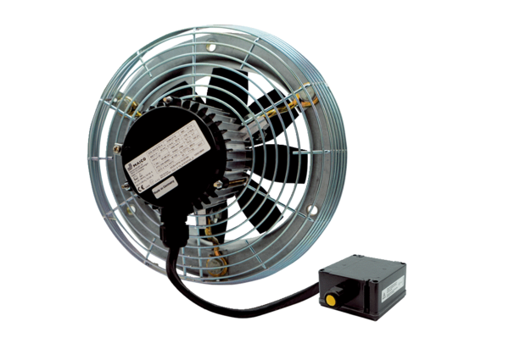Осевой настенный вентилятор DZS 25/4 B Ex eКомплект поставки: 1 штукАссортимент: C
Номер артикула: 0094.0118Изготовитель: MAICO

